|  |
| --- |
| 服务注册管理下面有两个页面分别如下：    Dispatcher注册信息管理：    功能： 负责保存dispatcher 注册的配置信息。 主要是应用名称，上下文路径，服务ID,服务路径Path, 应用部署的IP 以及端口。  系统启动之前，需要数据库初始化数据。这些初始化数据是各个SERVICE ID 对应各个应用等信息的映射关系。如果该映射关系列表中没有你需要注册的SERVICE ID ，请通过新增注册配置来新增配置信息。  页面展现如下：黄色按钮为更新操作，红色为删除。 |

注册管理页面：负责展示即时的注册到dispatcher 的服务情况。当前dispatcher 的注册状态保存在缓存中。



页面展示如下：黄色按钮为更新操作，红色为删除注册 或者取消注册。

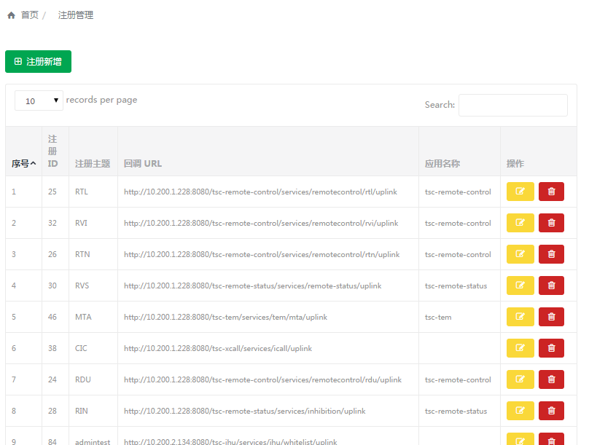

注册方法：

点击1,2

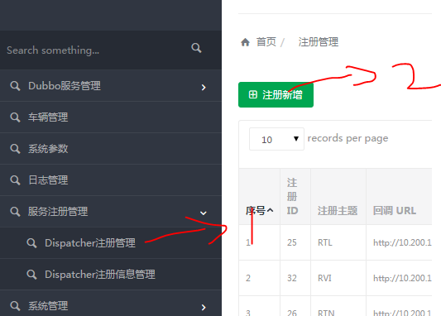

进入注册新增页面，选择你需要注册的应用（必选）。可以进行多选从而进行批量注册。

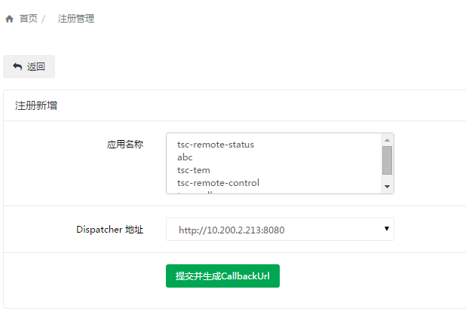

选择之后出现注册主题多选框（必选） 选择你需要注册的主题。（支持单选或多选）

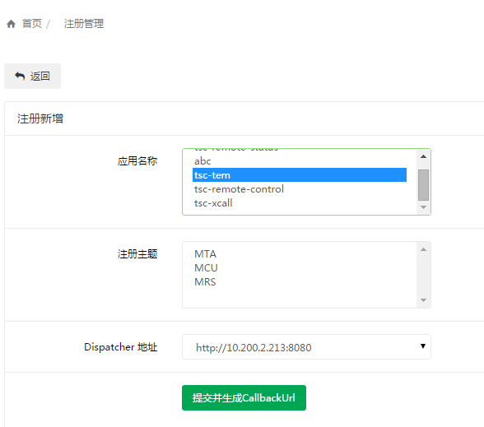

点击“提交并生成CALL BACK URL” 弹出框如下：

点击确定前请确认生成的call back url 符合你需要的call back url， 否则 请到 注册配置信息管理里面，映射关系表里修改各个值。

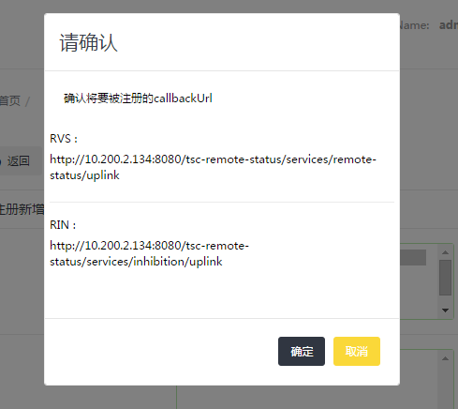

点击确定进行注册。

确定注册之后，进行注册，注册结果会在跳出的注册结果框显示。如下。

成功返回200 以及注册消息体内容。

失败返回除200以外的状态码，错误信息也在消息体中。

